Fecha: 03 de junio de 2015
Boletín de prensa Nº 1343

INSCRIPCIONES ABIERTAS PARA CONCURSO INTERNACIONAL DE TRÍOS

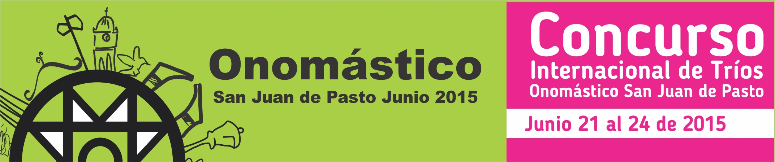

La capital de Nariño se prepara para disfrutar de la tercera versión del Concurso Internacional de Tríos que se desarrollará del domingo 21 y hasta el miércoles 24 de junio como parte de la programación cultural del Onomástico de San Juan de Pasto. El encuentro que reúne a los mejores exponentes de esta música donde prima el contenido romántico enmarcada en los géneros de vals y bolero, es liderado por la Alcaldía de Pasto a través de la Secretaría de Cultura.

Para la tercera versión se llevará a cabo un homenaje a la obra musical de la Maestra Maruja Hinestroza y se han dispuesto las categorías: Profesional para tríos que acrediten una antigüedad superior a cinco años y producciones discográficas en ese lapso; Abierta, donde pueden inscribirse aquellos con una trayectoria de conformación no inferior a tres meses; Maestros, para tríos conformados por artistas que tengan una edad mayor a los 55 años y conformación no inferior a tres meses y Alternativa, donde pueden participar artistas que interpreten música romántica alternativa en ritmos o tonadas.

Cada trío aspirante deberá diligenciará el formulario de inscripción, que hace parte integral de las bases del concurso siguiendo las instrucciones que se encuentran en la página web www.pasto.gov.co bajo el enlace “Concurso Internacional de Tríos Onomástico San Juan de Pasto junio 21 al 24 de 2015”.

Las inscripciones se realizarán en la Secretaría de Cultura de Pasto, carrera 42 N° 19 – esquina barrio Pandiaco hasta las 3:00 de la tarde del miércoles 17 de junio, donde deberán presentar el formulario diligenciado y los demás requisitos previstos.

Para ampliar la información de requisitos, inhabilidades, premiación y otros en: http://www.pasto.gov.co/index.php/eventos-alcaldia/inscripciones-convocatorias/5641-concurso-internacional-de-trios-onomastico-san-juan-de-pasto-junio-20-al-24-de-2015

EN CORREGIMIENTO LA LAGUNA ASAMBLEA CONSULTIVA DE PRESUPUESTO PARTICIPATIVO 2016

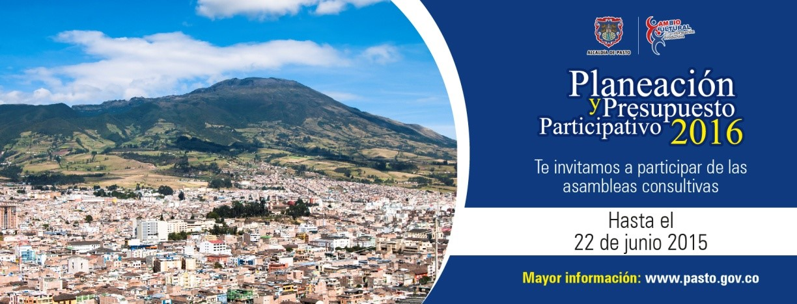

La Alcaldía de Pasto llevará a cabo este jueves 04 de junio a las 5:00 de la tarde en el salón comunal del sector, el proceso de asamblea consultiva en la para dar a conocer el proceso de Presupuesto Participativo 2016. Se invita a los residentes a que participen y contribuyan con la transformación del territorio.

JORNADA AMBIENTAL PARA INTERNOS DE CÁRCEL JUDICIAL

La Secretaría de Gestión Ambiental en el marco de la programación del Día Mundial del Medio Ambiente, realizará una jornada lúdica de sensibilización a los internos de la Cárcel Judicial de Pasto donde se abordarán temas sobre el uso eficiente del recurso hídrico al interior del establecimiento, manejo adecuado de los residuos sólidos y conservación y preservación de los recursos naturales. La actividad se llevará a cabo este jueves 04 de junio de 8:00 de la mañana a 12:00 del medio.

Contacto: Secretaria de Gestión Ambiental, Natalia Rodríguez Ramírez. Celular: 3004690363

ALCALDÍA ENTREGA RECONOCIMIENTO AL LICEO DE LA UNIVERSIDAD DE NARIÑO

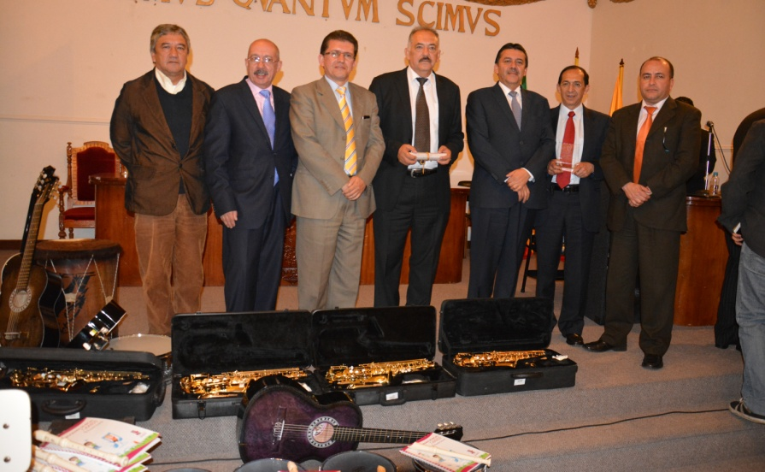
En ceremonia especial realizada en el Paraninfo de la Universidad de Nariño, la Alcaldía de Pasto rindió homenaje al Liceo de la Universidad de Nariño por su distinción como el mejor colegio público del país de acuerdo a los estudios realizados por el Ministerio de Educación Nacional.

Por la labor académica del Liceo, la Administración Municipal entregó una dotación de 150 sillas escolares que cuentan con un diseño ergonómico apto para el desarrollo de las clases dentro del aula y diversos instrumentos de música con el fin de fortalecer el aprendizaje a través de la Red de Escuelas de Formación Musical de Pasto.

El Rector de la Universidad de Nariño, Carlos Solarte Portilla, agradeció la gestión de la Administración Local, no sin antes hacer un llamado a las fuerzas vivas para trabajar conjuntamente por el desarrollo de la educación en todos sus niveles, como una herramienta de progreso en la región. De igual manera el Director del Liceo de la Universidad de Nariño, Fernando Soto, señaló que este reconocimiento permitirá mantener el alto perfil que posee el Proyecto Educativo Institucional y será de gran beneficio para los estudiantes y los docentes.

Por último el alcalde Harold Guerrero López, reafirmó su compromiso con la institución educativa y aseguró que el establecimiento logrará alcanzar más metas para el municipio. “Entregamos una fotocopiadora industrial, sillas escolares e instrumentos musicales para fortalecer el proceso que adelantan los estudiantes”, precisó el mandatario local.

DOS REPRESENTANTES DE PASTO SE CAPACITARÁN EN PROYECTO CUERPO SONORO DE MINCULTURA

Los talleristas Beatriz Martínez Guerrero y Homero Lagos Patiño, fueron seleccionados por el Ministerio de Cultura para hacer parte del proyecto de la primera infancia denominado ‘Cuerpo Sonoro’, el cual busca potencializar las habilidades de los niños y niñas en cuanto a la danza y la música.

Los favorecidos que lograron sacar adelante su propuesta con el acompañamiento de la Alcaldía de Pasto a través de la Secretaría de Cultura, estarán en la ciudad de Ibagué del 09 al 15 de junio reforzando sus habilidades para luego replicar sus experiencias con la población infantil que atiende la Secretaría de Bienestar Social.

La Secretaria de Cultura María Paula Chavarriaga Rosero, explicó que la iniciativa contribuye en la formación de habilidades artísticas y culturales de los más pequeños. “Esto permitirá que los niños y niñas sean mejores ciudadanos”.

Contacto: Secretaria de Cultura, María Paula Chavarriaga R. Celular: 3006196374

BENEFICIARIOS DEL PROGRAMA ADULTO MAYOR DISFRUTAN DE UNA TARDE DE CINE

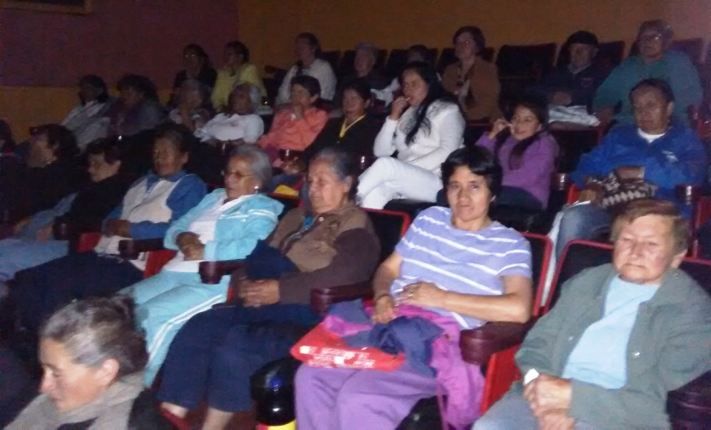

Gracias a la vinculación y apoyo de Cinemas Valle de Atriz, la Secretaría de Bienestar Social llevó a cabo una salida con los adultos mayores beneficiarios del programa para que disfrutaran de una película, las actividades tienen como propósito generar espacios de entretenimiento para esta comunidad.

Jenit Coral coordinadora del Programa Adulto Mayor, manifestó que más de 250 beneficiarios participaron de la jornada recreativa que hace parte del componente de talleres ocio ocupacionales. “Las personas mayores también han disfrutado de visitas a museos de la ciudad y se tiene programado bailoterapias y talleres de manualidades en los diez centros de agrupación de la zona rural y urbana”.

Finalmente la funcionaria indicó que se realizará otra visita a cine con más de cuatrocientas personas mayores de los grupos de centros de agrupación. “Muchos de los beneficiarios no habían tenido la oportunidad de estar en una función de cine y por eso lo gratificante de estas acciones”.

Contacto: Subsecretaria de Gestión y Proyectos, Elsa María Portilla Arias. Celular: 3014005333

Pasto Transformación Productiva

Oficina de Comunicación Social
Alcaldía de Pasto

